**GUÍA No. 5 – INTERDISCIPLINAR (PRIMERA INFANCIA)**

**GRADO:** TRANSICIÒN MAÑANA Y TARDE

**SEDE C**

|  |  |  |  |
| --- | --- | --- | --- |
| **DOCENTE** | **DIMENSIÒN** | **GRUPO** | **E-MAIL** |
| Alba Lucia Daza Patiño | COGNITIVA Y COMUNICATIVA | Transición 01 Mañana | [dpalbal@educacionbogota.edu.co](mailto:dpalbal@educacionbogota.edu.co)  WhatsApp 3114439716 |
| Diana Milena Rincón Mateus | COGNITIVA Y COMUNICATIVA | Transición 01  Tarde | [dmrinconm@educacionbogota.edu.co](mailto:dmrinconm@educacionbogota.edu.co)  WhatsApp 3227793264 |
| Laura Daniela Alarcón Roncancio | COGNITIVA Y COMUNICATIVA | Transición 02 Tarde | [lalarconr@educacionbogota.edu.co](mailto:lalarconr@educacionbogota.edu.co  WhatsApp)  [WhatsApp](mailto:lalarconr@educacionbogota.edu.co  WhatsApp) 3142148018 |
| Laura Carolina Cárdenas Ruiz  Leopolda Rojas Mena | ARTÌSTICA (TEATRO Y DANZAS) | Transición 01 Y 02 | [lccardenasr@educacionbogota.edu.co](mailto:lccardenasr@educacionbogota.edu.co)  WhatsApp: 3166126589  [lrojasm1@educacionbogota.edu.co](mailto:lrojasm1@educacionbogota.edu.co)  WhatsApp: 318 3796647 |
| José María Mosquera | CORPORAL (EDUCACIÒN FÌSICA) | Transición 01 Y 02 | [jmosqueran@educacionboogota.edu.co](mailto:jmosqueran@educacionboogota.edu.co) WhatsApp 3134515698 |

|  |  |
| --- | --- |
| **OBEJTIVOS** | **INDICADOR (ES) DE DESEMPEÑO:** |
| DIMENSIÒN COGNITIVA   * Recordar y afianzar el concepto de decena.   DIMENSIÒN COMUNICATIVA   * Identificar fonológicamente letras que le son significativas o cercanas a su contexto.   DIMENSIÒN PERSONAL SOCIAL   * Reconocer los valores humanos por medio de diferentes actividades.   DIMENSIÒN ARTÌSTICA   * Identificar lateralidades (derecha e izquierda) con miembros del cuerpo. * Desarrollar habilidades corporales para expresar libres movimientos. * Reconocer movimientos rápidos, lentos, suaves, etc.   DIMENSIÒN CORPORAL   * Fomentar el reconocimiento del esquema corporal a través de las habilidades locomotrices con el fin de comprender su función en el medio. | COGNITIVA   * Establece secuencias numéricas y relaciones de orden.   COMUNICATIVA   * Identifica letras que le son cotidianas y las asocia en diferentes tipos de texto.   PERSONAL SOCIAL   * Construye valores institucionales en las relaciones con los demás.   ARTÌSTICA   * Realiza ejercicios de Expresión Corporal y rítmica. * Identifica juegos de rol y lenguaje no verbal a través de objetos.   CORPORAL   * Los niños y las niñas ejecutan, comprenden y vivencian diferentes patrones motores fundamentales, tales como: agarres, lanzamientos, golpes desplazamientos, equilibrio, giros y saltos, con el fin de incorporarlos de manera sistemática en actividades que van de leve a un grado de mayor complejidad. |
| **ÀREAS - ASIGNATURAS**  **DIMENSIONES**  COGNTIVA  COMUNICATIVA  PERSONAL SOCIAL  ARTÌSTICA  CORPORAL | **PRODUCTO A ENTREGAR:**  **COGNITIVA:** La descrita al finalizar cada actividad diaria.  **COMUNICATIVA:** La descrita al finalizar cada actividad diaria.  **PERSONAL SOCIAL:** La descrita al finalizar cada actividad diaria. **ARTÌSTICA**: Una foto del vestuario del robot y un video de máximo un minuto que evidencie los movimientos y danzas de la actividad.  **CORPORAL:** Para la entrega de la actividad evidenciar solo la fase central en el que incluya las dos semanas descritas en la guía y por favor especificar: Nombre completo del estudiante, grado (1 0 2) y jornada. |

**PRIMERA SEMANA GUÌA No. 5**

**DIMENSIÒN COGNITIVA**

|  |
| --- |
| **FECHA DE DESARROLLO: LUNES 13 DE JULIO** |
| **TEMA: Repaso Números del 1 al 10**  **ACTIVIDAD: La presente se desarrollará en dos momentos:**   1. **MOMENTO**: Previamentela docente titular enviará el enlace de un video en el cual se explicarápaso a paso la elaboración de un juego en familia, por medio del cual se desarrollará la actividad central de la temática**.** <https://www.youtube.com/watch?v=MqaI9RL3S20> 2. **MOMENTO:** Luego de elaborado el juego, se desarrollará la actividad que se describe a continuación: Papá o mamá dirá a su hijo(a) un número del 1 al 10. El niño o niña deberá indicar en el tablero de los Conejitos donde está ubicado el número indicado. Después de señalarlo, el niño o niña depositará la cantidad de elementos que corresponde al número señalado. Este ejercicio se repetirá con cada uno de los números del 1 al 10 respectivamente.   **EVIDENCIA A ENTREGAR EL LUNES 13 DE JULIO:** Realizar un (1) vídeo de mínimo 3 minutos donde el niño o niña este desarrollando el segundo momento de la actividad y enviarlo vía WhatsApp a la Docente Titular correspondiente. |

**DIMENSIÒN COMUNICATIVA**

|  |
| --- |
| **FECHA DE DESARROLLO: MARTES 14 DE JULIO** |
| **TEMA: Ejercicio fonológico con la consonante Mm**  **ACTIVIDAD: La presente se desarrollará en dos momentos:**  **MOTIVACIÒN**: La docente titular enviará el enlace de un video que niños y niñas observaran detenidamente, el cual les servirá de apoyo para el ejercicio de formación de palabras sencillas con la consonante Mm. <https://www.youtube.com/watch?v=uYxGl1YA4ig>   1. **MOMENTO:** Papá o mamá ayudara a su hijo(a) trazando sobre papel de colores la cantidad indicada de figuras circulo como se señala a continuación. Cada niño y niña realizará el ejercicio de recortado de las figuras y transcripción escrita de las sílabas en cada circulo.  |  |  | | --- | --- | | **CANTIDAD DE FIGURAS CÌRCULO** | **EN CADA FÌGURA CÌRCULO SE ESCRIBE** | | 13 figuras círculo en papel color amarillo | La sílaba **ma** | | 3 figuras circulo en papel color azul claro | La sílaba **me** | | 8 figuras circulo en papel color rojo | En cuatro círculos se escribe la sílaba mí **y** en los otros cuatro la sílaba **MI** | | 2 figuras circulo en papel color verde claro | La sílaba **mo** | | 3 figuras circulo en papel color naranja | La sílaba **mu** | | 7 figuras círculo en papel color Blanco | En un círculo se escribe la vocal **A** y en los otros seis círculos se escribe la vocal **a** | |  |  |  1. **MOMENTO**: Realizado el ejercicio de elaboración de las diferentes sílabas, niños y niñas bajo el acompañamiento de sus Padres realizaran la puesta en práctica de formar las siguientes palabras y frases sencillas utilizando las sílabas escritas en cada uno de las figuras círculo y su respectivo ejercicio lector. Luego, de formar cada frase el niños o niña la escribirán en un cuaderno u hoja blanca afianzando así, la identificación fonológica con la consonante Mm.  |  | | --- | | **FRASE PARA ARMAR** | | Amo a mi mamá | | Mimo a mi mamá | | Mi mamá me ama | | Mi mamá me mima | | Mi mamá me mima mua, mua, mua | |  |   **EVIDENCIA A ENTREGAR EL MARTES 14 DE JULIO:** Realizar un (1) vídeo de mínimo 3 minutos donde el niño o niña este desarrollando el segundo momento de la actividad y enviarlo vía WhatsApp a la Docente Titular correspondiente. |

**DIMENSIÒN PERSONAL SOCIAL**

|  |
| --- |
| **FECHA DE DESARROLLO: MIÈRCOLES 15 DE JULIO** |
| **TEMA: Construyo valores y emociones en mi relación con los demás**  **MOTIVACIÒN:** Inicialmente la docente enviara el enlace de un cuento llamado “El monstruo de los colores**”** <https://www.youtube.com/watch?v=DrBUeFmNAzY> para que niños(as) lo observen y escuchen muy atentos.  **1er MOMENTO**: Luego de ver y escuchar el cuento con mucha atención, cada niño(a) según su comprensión, realizara y coloreara en hojas blancas un dibujo por cada escena narrada en el cuento. Los anteriores, le servirán para el ejercicio del segundo momento.  **2º MOMENTO:** De manera muy llamativa y creativa, apoyados en los dibujos realizados, cada uno de los niños y niñas creará una nueva versión del cuento. Pero ahora relacionando cada color y los sentimientos que proyecta cada emoción con un determinado valor humano. (Respeto, Empatía, Responsabilidad, Solidaridad, voluntad, honestidad, compasión, Amor, Perdón, gratitud entre otros)  **EVIDENCIA A ENTREGAR EL MIÈRCOLES 15 DE JULIO:** Realizar un (1) vídeo de mínimo 3 minutos donde cada niño o niña narré de manera muy creativa y llamativa su nueva versión del cuento y enviarlo vía WhatsApp a la Docente Titular correspondiente. |

**DIMENSIÒN ARTÌSTICA (TEATRO Y DANZAS)**

|  |
| --- |
| **FECHA DE DESARROLLO: JUEVES 16 DE JULIO** |
| **ACTIVIDAD: “ EL ROBOT CUMBIERO”**   1. Observa los videos que las profes te envían donde complementan la explicación de esta actividad. 2. Con la ayuda de tus padres elabora un vestuario de robot con elementos de tu hogar (reciclables), Verifica que el diseño sea de tu agrado, de modo que puedas actuar tu robot. Ahora realiza algunos movimientos como arriba, a los lados, rápidos, lentos, como si tu robot tuviera vida, haciendo un estilo de calentamiento. Ponle un nombre a tu robot. Tal como se muestra en el video de los profes.     **PASO 1**  **PASO 2**  **PASO 3**   1. Vamos a iniciar el montaje de una coreografía basada en ritmo de cumbia y sonidos electrónicos, con la canción de “Eso no me falla” de la agrupación colombiana Ghetto kumbé, audio que será enviado por cada maestra titular a sus Whats App, aprenderemos los movimientos básicos que propone la profe de Danzas, trabajando diferentes movimientos divertidos.   ***NOTA: Antes de tomar la foto, ensaya y ensaya la escena hasta depurar el movimiento y expresión facial del personaje. Usa elementos u objetos sencillos que tengas en casa. No tienes que comprar absolutamente nada en un almacén. La creatividad es fundamental en el proceso artístico.***  **EVIDENCIA A ENTREGAR:** Una foto del vestuario del robot y un video de máximo un minuto que evidencie los movimientos y danzas de la actividad enviar a tus profesoras de danza y teatro. |

**DIMENSIÒN CORPORAL (EDUCACIÒN FÌSICA)**

|  |
| --- |
| **FECHA DE DESARROLLO: VIERNES 17 DE JULIO** |
| **ACTIVIDAD: “EL GLOBO EN EL AIRE”**  ***“Recuerda que para el desarrollo de esta actividad debes ponerte ropa cómoda  y contar siempre con hidratación”***  Niños caucásicos, jugando en interiores con globos de colores. 6-7 ...  ***“Para ser feliz no es necesario tener muchas cosas, simplemente hay que hacer un buen uso de lo poco que se tiene”***  NOTA: La guía está organizada para dos semanas (semana 1 y 2). Cabe aclarar que la fase inicial y final son las mismas para cada semana, solo se varia la fase central.   1. **FASE INICIAL:**  Antes de iniciar nuestra actividad central realizaremos un movimiento articular y un pequeño estiramiento.   Ejercicios de movilidad articular para el calentamiento (con ...     1. **FASE CENTRAL:** Para desarrollar esta actividad el estudiante deberá tener un globo a la mano y muchas ganas de divertirse.En esta segunda fase los niños y niñas trabajaran en base a las siguientes indicaciones:  * Poner el globo (desinflado) en la cabeza, dejarlo caer suavemente y atraparlo con las dos manos. La dificultad aumentará atrapándolo con una sola mano (mano izquierda y mano derecha). * Poner el globo (desinflado) en el pie lanzarlo al aire y atraparlo. Otra alternativa es que en el momento de lanzarlo con uno de los pies se atrape con la mano contraria. * Golpear el globo con una mano sin dejarlo caer. Una de las variantes en esta actividad es intercalar las manos con la que se golpea el globo. * Aquí podremos hacer uso de todos y cada uno de los segmentos de nuestros miembros inferiores (pie, pierna, rodilla, muslo y cadera) golpeando el globo sin dejarlo caer al suelo. * Golpear el globo con la cabeza sin dejarlo que caiga. Esta actividad puede realizarse también saltando en uno o dos pies. * Finalmente llenaremos el globo con un poco de agua, lo lanzaremos hacia arriba y trataremos de atraparlo. Para mayor dificultad podemos aplaudir antes de atraparlo ¡Cuantos aplausos puedes dar!  1. **FASE FINAL: En esta última fase podemos realizar el mismo estiramiento de la fase inicial.**   **NOTA:**   * **Esta guía estará acompañada de un video explicativo que evidenciará de manera clara una a una las fases de cada actividad. La guía y el video se enviarán vía WhatsApp.**   **EVIDENCIA A ENTREGAR:** Para la entrega, evidenciar en un vídeo solo la fase central de la actividad y enviar por favor especificando: Nombre completo del estudiante, grado (1 0 2), jornada y sede. |

**SEGUNDA SEMANA**

**LUNES 20 DE JULIO: FIESTA PATRIA INDEPENDENCIA DE COLOMBIA**

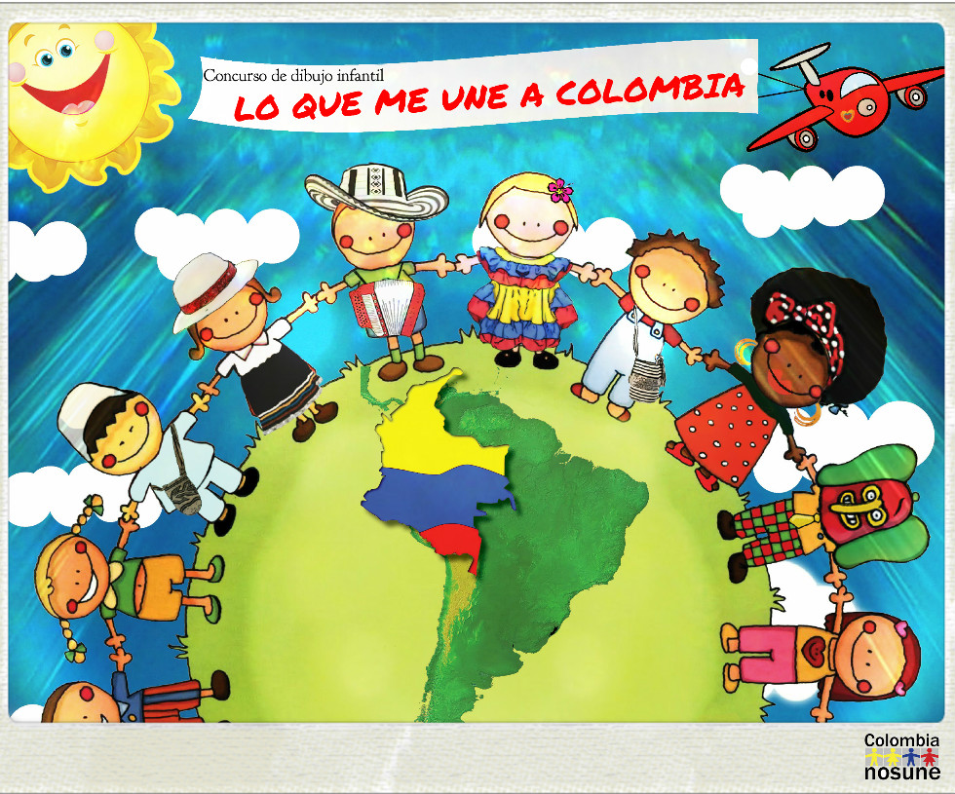

**DIMENSIÒN COGNITIVA**

|  |
| --- |
| **FECHA DE DESARROLLO: MARTES 21 DE JULIO** |
| **TEMA: LA DECENA**  **ACTIVIDAD:** Dando continuidad y afianzando el tema de la decena, niños y niñas desarrollaran los ejercicios propuestos en el libro Matemáticas para ti páginas 70 y 71. (La docente titular enviara vía WhatsApp el audio explicando cada actividad y las imágenes respectivas).  **EVIDENCIA A ENTREGAR EL MARTES 21 DE JULIO:** Luego de realizar los ejercicios propuestos en cada una de las páginas, papá o mamá tomaran una foto de cada unay las enviaran vía WhatsApp a la Docente Titular correspondiente. |

**DIMENSIÒN COMUNICATIVA**

|  |
| --- |
| **FECHA DE DESARROLLO: MIÈRCOLES 22 DE JULIO** |
| **TEMA: Palabras y frases sencillas con la consonante Mm**  **ACTIVIDAD:** Dando continuidad y afianzando el tema de la creación de palabras y frases sencillas con la consonante Mm, niños y niñas desarrollaran los ejercicios propuestos en el libro Destellos de yeyés páginas 68 Y 69. (La docente titular enviara vía WhatsApp el audio explicando cada actividad y las imágenes respectivas).  **EVIDENCIA A ENTREGAR EL MIÈRCOLES 22 DE JULIO:** Luego de realizar los ejercicios propuestos en cada una de las páginas, papá o mamá tomaran una foto de cada unay las enviaran vía WhatsApp a la Docente Titular correspondiente. |

**DIMENSIÒN ARTÌSTICA (TEATRO Y DANZAS)**

|  |
| --- |
| **FECHA DE DESARROLLO: JUEVES 23 DE JULIO** |
| **ACTIVIDAD: “EL ROBOT CUMBIERO”**   1. Observa los videos que las profes te envían donde complementan la explicación de esta actividad. 2. Con la ayuda de tus padres elabora un vestuario de robot con elementos de tu hogar (reciclables), Verifica que el diseño sea de tu agrado, de modo que puedas actuar tu robot. Ahora realiza algunos movimientos como arriba, a los lados, rápidos, lentos, como si tu robot tuviera vida, haciendo un estilo de calentamiento. Ponle un nombre a tu robot. Tal como se muestra en el video de los profes.   **PASO 1**  **PASO 3**  **PASO 2**   1. Vamos a iniciar el montaje de una coreografía basada en ritmo de cumbia y sonidos electrónicos, con la canción de “Eso no me falla” de la agrupación colombiana Ghetto kumbé, audio que será enviado por cada maestra titular a sus WhatsApp, aprenderemos los movimientos básicos que propone la profe de Danzas, trabajando diferentes movimientos divertidos.   ***NOTA: Antes de tomar la foto, ensaya y ensaya la escena hasta depurar el movimiento y expresión facial del personaje. Usa elementos u objetos sencillos que tengas en casa. No tienes que comprar absolutamente nada en un almacén. La creatividad es fundamental en el proceso artístico.***  **EVIDENCIA A ENTREGAR:** Una foto del vestuario del robot y un video de máximo un minuto que evidencie los movimientos y danzas de la actividad enviar a tus profesoras de danza y teatro. |

**DIMENSIÒN CORPORAL**

|  |
| --- |
| **FECHA DE DESARROLLO: VIERNES 24 DE JULIO** |
| 1. **FASE INICIAL:**  Antes de iniciar nuestra actividad central realizaremos un movimiento articular y un pequeño estiramiento.   Ejercicios de movilidad articular para el calentamiento (con ...     1. **FASE CENTRAL:** Previamente desarrolladas las actividades anteriores y descubierto diferentes formas de mantener el globo en el aire, en compañía de algunos amigos, hermanos o familiares (1 o más) se reunirán a pasarse el globo del uno al otro sin dejarlo caer usando como herramienta cualquier parte de su cuerpo. Inicialmente lo harán sentados y luego de pie.   Deportes en acción: Juegos cooperativos con globos   1. **FASE FINAL:** En esta última fase podemos realizar el mismo estiramiento de la fase inicial.   **NOTA:**   * **Esta guía estará acompañada de un video explicativo que evidenciará de manera clara una a una las fases de cada actividad. La guía y el video se enviarán vía WhatsApp.**   **EVIDENCIA A ENTREGAR:** Para la entrega, evidenciar en un vídeo solo la fase central de la actividad y enviar por favor especificando: Nombre completo del estudiante, grado (1 0 2), jornada y sede. |

**TERCERA SEMANA**

|  |
| --- |
| **DESARROLLO: LUNES 27 AL VIERNES 31 DE JULIO** |
| Semana de retroalimentación desarrollo Guía No. 5 |